# 第三章、项目设计文件

## 3.1需求规格说明书

### 3.1.1项目概述

本次项目建设的绍兴市疾控入托入学预防接证查验服务项目含入托入学查验接种证系统、绍兴市预防接种数据落地接口两部分内容。

### 3.1.2需求内容

#### 3.1.2.1预防接种数据落地

建立行政区划、接种单位、系统账户基础信息与省里已建的省saas系统互联互通，共享共用，形成数据集一体化管理。

#### 3.1.2.2入学入托查验接种证系统

以实际业务管理为出发点，满足查验管理的要求，通过接口接收方式与“浙江省市共建”数据互通，每晚定时拉取数据，实现查验项目建设目标。

##### 业务流程

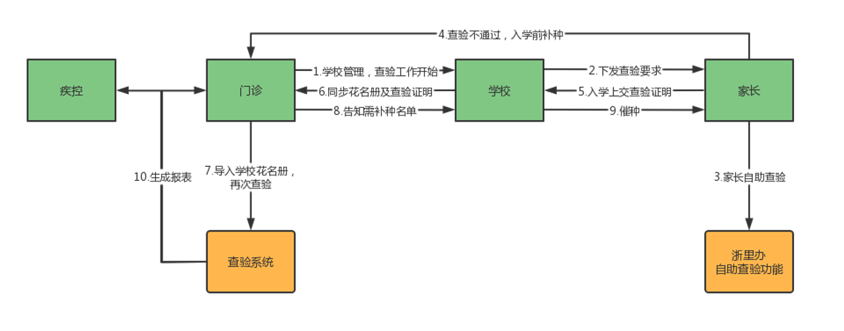

##### 使用对象及开发模块

疾控、接种单位以及学校可支持账号密码登录进入查验系统进行操作。系统使用者为各级疾控中心、接种单位工作人员、学校。

* 各级疾控中心：负责对所在辖区接种单位的查验情况进行统计汇总。
* 接种单位：负责对所在辖区内的学校学生进行查验工作。
* 学校：负责本学校的查验名单收集录入工作，并辅助接种单位完成学生查验催种目标。

**总体功能模块如下：**

|  |  |  |  |
| --- | --- | --- | --- |
| **使用对象** | **系统功能模块** | **子模块** | **系统特性描述** |
| 学校 | 班级花名册查询 | / | 支持对采集的幼儿、学生信息进行查询操作。 |
| 统计报表 | / | 对该校的学生疫苗补种反馈和需补种统计报表进行查询。 |
| 门诊以及疾控 | 学校管理 | / | 进行学校基本信息管理 |
| 信息查验 | / | 对采集的受种者信息进行查询，支持打印查验证明以及补种通知单 |
| 查询统计 | 查验接种信息 | 受种者查验信息结果查看 |
| 补种汇总表 | 支持统计所属辖区内的受种者补种情况 |
| 需补种情况表 | 支持统计当前受种者需补种疫苗的情况 |
| 补种情况反馈表 | 支持统计当前时间点所有需补种的人 |
| 接种证查验汇总表 | 支持统计所属辖区内的受种者补种情况 |
| 补种疫苗统计表 | 支持统计所在辖区内各疫苗需补种剂次数、补种剂次数和补种率情况 |
| 系统日志查看 | 支持记录该系统的疾控、接种门诊以及学校的操作日志 |

##### 详细需求

###### 3.1学校端-班级花名册查询

**功能描述：**支持对已添加或导入成功的学生进行查询、导出、打印补种和补证通知单。

**查询条件：**学年、轮次、年级、班级、是否种全、查验状态、儿童姓名、身份证件号码、受种者编码。

学年：必选项，当前年份往前推8年，往后推一年，比如今年是2023年，则学年下拉框为2015年-2024年，共十年，默认为当前年份

轮次：必选项，下拉框单选，春季/秋季。

年级：非必选项，下拉框单选，根据学校类型返回

幼托机构：幼儿园托班/幼儿园小班/幼儿园中班/幼儿园大班

小学：一年级/二年级/三年级/四年级/五年级/六年级

班级：非必选项，下拉框。

是否种全：非必选项，下拉单选，全部/是/否，默认全部。 选否的时候出现第二个下拉框，“需补种/无需补种”

查验状态：非必选项，下拉单选，全部/已种全/未种全需补种/未种全无需补种/无接种证，默认全部，无接种证也否统计到报表里

儿童姓名：非必选项，输入框。

身份证件号码：非必选项，输入框。

受种者编码：非必选项，输入框。

**查询结果：**查验状态（首次状态，展示的文字为：已种全/未种全需补种/未种全无需补种/无接种证。）无接种证的时候就是展示无接种证，固定首次查验状态和首次查验时间不变，匹配之后转为有接种证人员、是否种全（实时状态，展示的文字为：是；否-需补种；否-无需补种）、学校名称、学年、轮次、所在年级、所在班级、受种者编码、手机号码、儿童姓名、性别、出生日期、是否有接种证、儿童条码、户籍类型、查验日期、卡介苗1、乙肝疫苗1-3、脊灰疫苗1-4、百白破疫苗1-4、白破疫苗1、麻腮风疫苗1-2、流脑疫苗（A群流脑疫苗1-2，A＋C群流脑疫苗1-2）、乙脑疫苗1-2、甲肝灭活疫苗1-2、*水痘疫苗1-2。

参考界面如下(展示字段还是以查询结果为准，此图可以参看样式：补种完成的使用蓝色对勾，目前只考虑首次查验下需补种的针次即可)：

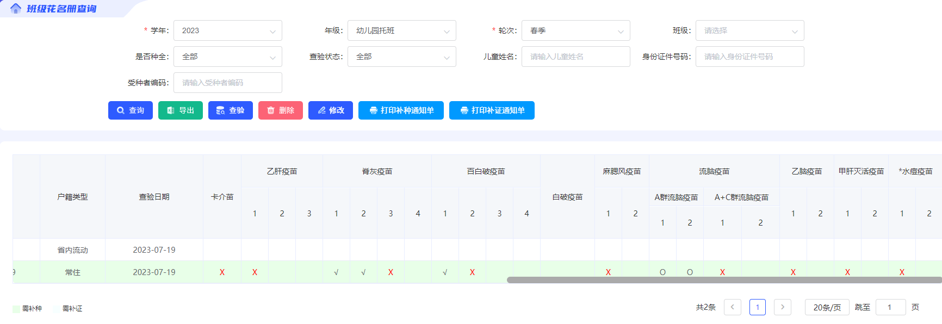

**功能按钮和描述：**查询、Excel导出、打印补种通知单（支持批量直接打印），打印补证通知单（支持批量直接打印）。

使用颜色区分需补种和无接种证，需补种(#e8ffe8),需补证(#f7ffff)

**列表项展示要求：**支持分页，展示20条。

**备注：受种者补种完成后用蓝色勾标识，以区分正常完成接种的疫苗，该规则适用所有相关报表。**

###### **3.2学校端-需补种名单列表**

**功能描述：**统计当前时间点所有需补种的人的补种疫苗情况，不包括水痘，支持导出以及打印。

**查询条件：**学年，轮次，年级，班级

学年：必选项，当前年份往前推8年，往后推一年，比如今年是2023年，则学年下拉框为2015年-2024年，共十年，默认为当前年份

轮次：必选项，下拉框单选，春季/秋季。

年级：非必选项，下拉框单选，根据学校类型返回

幼托机构：幼儿园托班/幼儿园小班/幼儿园中班/幼儿园大班

小学：一年级/二年级/三年级/四年级/五年级/六年级

班级：非必选项，下拉菜单，根据年级返回。

**列表项展示要求：**支持分页，展示20条。

**查询结果：**序号，年级，班级，儿童姓名，出生日期，补种疫苗名称，手机号码。参考图如下：

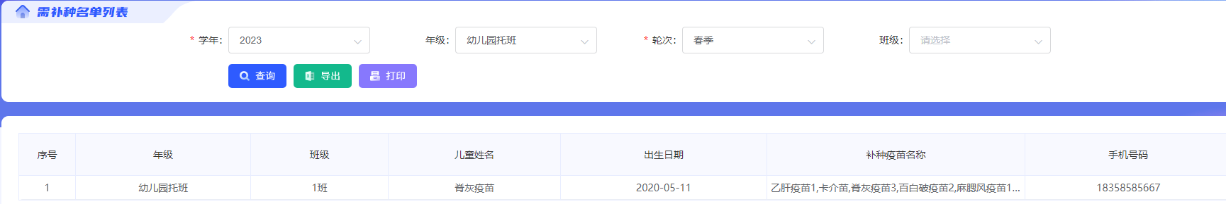

###### **3.3学校端-补种反馈表**

**功能描述：**学校统计当前时间点所有需补种的人的补种汇总情况，只统计需补种且已经补种的人，不包括水痘疫苗，支持导出以及打印。

**查询条件：**学年、轮次、班级，年级

学年：必选项，当前年份往前推8年，往后推一年，比如今年是2023年，则学年下拉框为2015年-2024年，共十年，默认为当前年份

轮次：必选项，下拉框单选，春季/秋季。

年级：非必选项，下拉框单选，根据学校类型返回

幼托机构：幼儿园托班/幼儿园小班/幼儿园中班/幼儿园大班

小学：一年级/二年级/三年级/四年级/五年级/六年级

班级：非必选项，下拉菜单，根据年级返回。

**列表项展示要求：**支持分页，展示20条。

**查询结果：**序号，年级，班级，儿童姓名，出生日期，补种疫苗名称，补种时间，是否种全。参考图如下：

最后一列的是否种全返回有三种类型：是；否-需补种；否-无需补种

补种疫苗和补种时间汇总展示不必单个展示

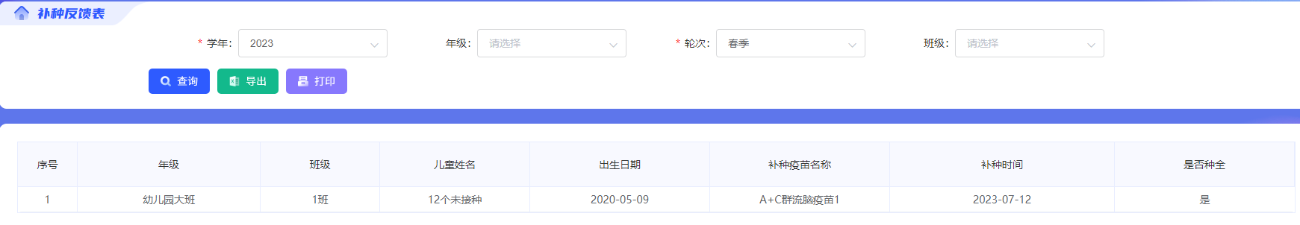

###### **3.4疾控门诊端-学校管理**

**功能描述：**支持对学校进行查询和导出基本信息.

**查询条件：**选择地区（默认本接种单位）、学校类型（幼托机构/小学）、学校编码、学校名称。

选择地区：必填项，树形结构，如果为疾控用户，默认所属，可选择下级；如果为接种门诊用户，默认为当前登录接种门诊用户，不可选择；

学校类型：非必选项，下拉单选，幼托机构/小学。

学校编码：非必填项，文本框，支持模糊查询，。

学校名称：非必填项，文本框，支持模糊查询，。

**查询结果：**操作列（账号分配）、学校编码、学校名称、地区编码、地区名称、所属接种单位编码、接种单位名称。

|  |  |  |  |  |  |  |  |
| --- | --- | --- | --- | --- | --- | --- | --- |
| **操作列** | **学校编码** | **学校名称** | **学校类型** | **地区编码** | **地区名称** | **所属接种单位编码** | **接种单位名称** |
| 账号分配 |  |  |  |  |  |  |  |

**功能按钮：**查询、Excel导出，账号分配

**账号分配（只保留账号，不给新增和重置密码功能）：**学校端不支持多人同时登录，但是支持分配多个账号进行操作，展示分配的账号

**列表项展示要求：**支持分页，展示20条。

###### **3.5疾控门诊端-查验接种信息（同学校端班级花名册查询功能）**

**功能描述：**支持对已添加或导入成功的学生进行查询、导出、打印补种和补证通知单。

**查询条件：**选择地区、学校类型、学校名称、学年、轮次、年级、班级、是否种全、查验状态、儿童姓名、身份证件号码、受种者编码。

选择地区：必填项，树形结构，如果为疾控用户，默认所属，可选择下级；如果为接种门诊用户，默认为当前登录接种门诊用户，不可选择；

学校类型：非必选项，下拉单选，幼托机构/小学。

学校名称：必选项，根据地区和学校类型返回的下拉框，可搜索。

学年：必选项，当前年份往前推8年，往后推一年，比如今年是2023年，则学年下拉框为2015年-2024年，共十年，默认为当前年份

轮次：必选项，下拉框单选，春季/秋季。

年级：非必选项，下拉框单选，根据学校类型返回

幼托机构：幼儿园托班/幼儿园小班/幼儿园中班/幼儿园大班

小学：一年级/二年级/三年级/四年级/五年级/六年级

班级：非必选项，下拉框。

是否种全：非必选项，下拉单选，全部/是/否，默认全部。选否的时候出现第二个下拉框，“需补种/无需补种”

查验状态：非必选项，下拉单选，全部/已种全/未种全需补种/未种全无需补种/无接种证，默认全部。

儿童姓名：非必选项，输入框。

身份证件号码：非必选项，输入框。

受种者编码：非必选项，输入框。

**查询结果：**查验状态（首次状态， 展示的文字为：已种全/未种全需补种/未种全无需补种/无接种证。）无接种证的时候就是展示无接种证，固定首次查验状态和首次查验时间不变，匹配之后转为有接种证人员、是否种全（实时状态，展示的文字为：是；否-需补种；否-无需补种）、学校名称、学年、轮次、所在年级、所在班级、受种者编码、手机号码、儿童姓名、性别、出生日期、是否有接种证、儿童条码、户籍类型、查验日期、卡介苗1、乙肝疫苗1-3、脊灰疫苗1-4、百白破疫苗1-4、白破疫苗1、麻腮风疫苗1-2、流脑疫苗（A群流脑疫苗1-2，A＋C群流脑疫苗1-2）、乙脑疫苗1-2、甲肝灭活疫苗1-2、*水痘疫苗1-2。

参考界面如下(展示字段还是以查询结果为准，此图可以参看样式：补种完成的使用蓝色对勾，目前只考虑首次查验下需补种的针次即可)：

**功能按钮和描述：**查询、打印补种通知单（支持批量直接打印），打印补证通知单（支持批量直接打印），打印查验证明（支持批量直接打印）。

需补种(#e8ffe8),需补证(#f7ffff)

**列表项展示要求：**支持分页，展示20条。

**备注：受种者补种完成后用蓝色勾标识，以区分正常完成接种的疫苗，该规则适用所有相关报表。**

**该功能接种单位和疾控均能看到，疾控可选地区树形控件，最小到接种单位；同时每天晚上定时全量更新查验结果。未匹配到的个案每日定时以身份证号从省saas系统中定时更新数据，匹配到个案后按照查验规则更新数据（查验状态同步更新），对于这部分个案首次查验时间为匹配到省saas系统的数据为时间节点。同学校端无接种证的定时查验功能。**

###### **3.6门诊端-补种汇总表**

**功能描述：**支持门诊单位按区域、接种门诊以及学校统计补种汇总情况，支持导出。

**查询条件：**选择地区，学校类型，学校名称，学年，轮次，年级，班级。

选择地区：必填项，树形结构，如果为疾控用户，默认所属，可选择下级；如果为接种门诊用户，默认为当前登录接种门诊用户，不可选择；

轮次：必选项，下拉框单选，春季/秋季。

学校类型：非必选项，下拉单选，幼托机构/小学。

学校名称：根据地区和学校类型返回，非必选项，下拉单选，可搜索

学年：必选项，当前年份往前推8年，往后推一年，比如今年是2023年，则学年下拉框为2015年-2024年，共十年，默认为当前年份

年级：非必选项，下拉框单选，根据学校类型返回

幼托机构：幼儿园托班/幼儿园小班/幼儿园中班/幼儿园大班

小学：一年级/二年级/三年级/四年级/五年级/六年级

班级：非必选项，根据学校名称和年级返回的下拉框。

**列表项展示要求：**最后一行带合计项

**查询结果：**名称/单位名称（当不选学校名称时展示的是“单位名称”-学校班级名称带年级的班级名称，否则展示“名称”-地区下单位名称如图所示），应查验人数，实查验人数，无证人数，补接种证人数，需补种疫苗人数，完成全程补种人数，各个疫苗的应补种剂次和补种剂次（卡介苗、乙肝疫苗、脊灰疫苗、百白破疫苗、白破疫苗、麻腮风疫苗、流脑疫苗（A群流脑疫苗，A＋C群流脑疫苗）、乙脑疫苗、甲肝灭活疫苗、*水痘疫苗）

当不选学校名称时展示的时列表添加备注：应查验幼托（学校）数XX个 实查验幼托（学校）数XX个

1. 应查验人数：所有儿童数。
2. 实查验人数：已查验的儿童数。
3. 无证人数：首次获取查验结果时，未匹配到的人数。（改为匹配到档案的都是有证，没匹配到的都是无证）
4. 补接种证人数：首次查验未匹配，后来再次查验能获取查验结果的个案均统计为已补证人数。已补证人数之前是之前是未匹配的，现在匹配上了的人。
5. 需补种疫苗人数：首次获取查验结果时，查验状态为未种全需补种状态的人数未按免疫程序接种的人数。
6. 完成全程补种人数：首次获取查验结果时，未按免疫程序接种，后续更新已按免疫程序接种的人数。（首次获取查验结果时，查验状态为未种全需补种状态，后续更新为已种全的人数）
7. 某个疫苗种类的应补种剂次：首次获取查验结果时，未接种需补种该疫苗的剂次数，即该疫苗显示为X的剂次数，如果该疫苗有多剂次的，需要加起来。
8. 某个疫苗种类的补种剂次：首次从获取查验结果时，未接种需补种该疫苗，即该疫苗显示为X，后续更新已接种的剂次数，如果该疫苗有多剂次的，需要加起来

参考图如下：

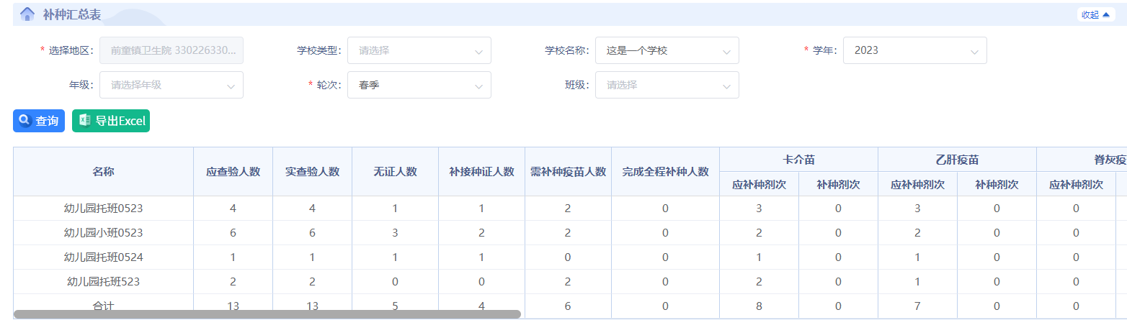

查询条件选了学校名称

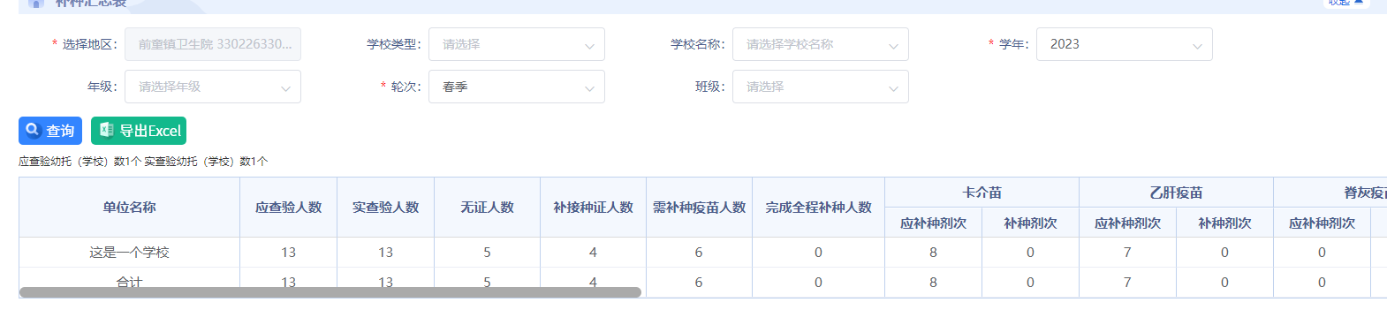

查询条件不选学校名称

###### **3.7疾控端-补种汇总表**

**功能描述：**支持疾控单位按区域、接种门诊以及学校统计补种汇总情况，支持导出。

**查询条件：**选择地区，学校类型，学年，轮次，学校名称，年级，班级

选择地区：必填项，树形结构，如果为疾控用户，默认所属，可选择下级；如果为接种门诊用户，默认为当前登录接种门诊用户，不可选择；

学校类型：非必选项，下拉单选，幼托机构/小学。

学年：必选项，当前年份往前推8年，往后推一年，比如今年是2023年，则学年下拉框为2015年-2024年，共十年，默认为当前年份

轮次：必选项，下拉框单选，春季/秋季。

学校名称：根据地区和学校类型返回，非必选项，下拉单选，可搜索

年级：非必选项，下拉框单选，根据学校类型返回

幼托机构：幼儿园托班/幼儿园小班/幼儿园中班/幼儿园大班

小学：一年级/二年级/三年级/四年级/五年级/六年级

班级：非必选项，下拉菜单，根据年级返回。

**查询结果：**单位名称（详见下面第一条解释），应查验幼托、学校数，实查验幼托、学校数，应查验人数，实查验人数，无证人数，补接种证人数，需补种疫苗人数，完成全程补种人数，各个疫苗的应补种剂次和补种剂次（卡介苗、乙肝疫苗、脊灰疫苗、百白破疫苗、白破疫苗、麻腮风疫苗、流脑疫苗（A群流脑疫苗，A＋C群流脑疫苗）、乙脑疫苗、甲肝灭活疫苗、*水痘疫苗）

1. **单位名称/名称：**当选择省/市/区/街道/门诊，对应查到的单位名称级别为市/区/街道/门诊/学校；

当选择门诊，单位名称下返回的为学校名称；

只有地区选择门诊的时候，学校名称才给返回

当选择学校名称，单位名称改为名称，名称展示年级+班级（和门诊端的补种汇总表一个效果），不选择学校名称就清空年级和班级。

只有选择学校名称的时候，下面返回的title是“名称”，其它都是单位名称

1. 应查验幼托、学校数：在选定条件情况下有添加过1名以上学生的学校数，为0点不显示单位。
2. 实查验幼托、学校数：已查验的学校数
3. 应查验人数：所有儿童数。
4. 实查验人数：已查验的儿童数。
5. 无证人数：首次获取查验结果时，未匹配到的人数。（改为匹配到档案的都是有证，没匹配到的都是无证）
6. 补接种证人数：首次查验未匹配，后来再次查验能获取查验结果的个案均统计为已补证人数。已补证人数之前是之前是未匹配的，现在匹配上了的人。
7. 需补种疫苗人数：首次获取查验结果时，查验状态为未种全需补种状态的人数未按免疫程序接种的人数。
8. 完成全程补种人数：首次获取查验结果时，未按免疫程序接种，后续更新已按免疫程序接种的人数。（首次获取查验结果时，查验状态为未种全需补种状态，后续更新为已种全的人数）
9. 某个疫苗种类的应补种剂次：首次获取查验结果时，未接种需补种该疫苗的剂次数，即该疫苗显示为X的剂次数，如果该疫苗有多剂次的，需要加起来。
10. 某个疫苗种类的补种剂次：首次从获取查验结果时，未接种需补种该疫苗，即该疫苗显示为X，后续更新已接种的剂次数，如果该疫苗有多剂次的，需要加起来

###### **3.8疾控们诊端-需补种名单列表**

**功能描述：**支持按区域、接种门诊以及学校统计补种汇总情况，支持导出。

该功能接种单位和疾控均能看到。

**查询条件：**选择地区，学校类型，学校名称，学年，轮次，年级，班级

选择地区：必填项，树形结构，如果为疾控用户，默认所属，可选择下级；如果为接种门诊用户，默认为当前登录接种门诊用户，不可选择；

学校类型：非必选项，下拉单选，幼托机构/小学。

学校名称：根据地区和学校类型返回，非必选项，下拉单选，可搜索

学年：必选项，当前年份往前推8年，往后推一年，比如今年是2023年，则学年下拉框为2015年-2024年，共十年，默认为当前年份

轮次：必选项，下拉框单选，春季/秋季。

年级：非必选项，下拉框单选，根据学校类型返回

幼托机构：幼儿园托班/幼儿园小班/幼儿园中班/幼儿园大班

小学：一年级/二年级/三年级/四年级/五年级/六年级

班级：非必选项，根据学校名称和年级返回的下拉框。

**列表项展示要求：**支持分页，展示20条。

**查询结果：**序号，学校，年级，班级，儿童姓名，出生日期，补种疫苗名称，手机号码。参考图如下：

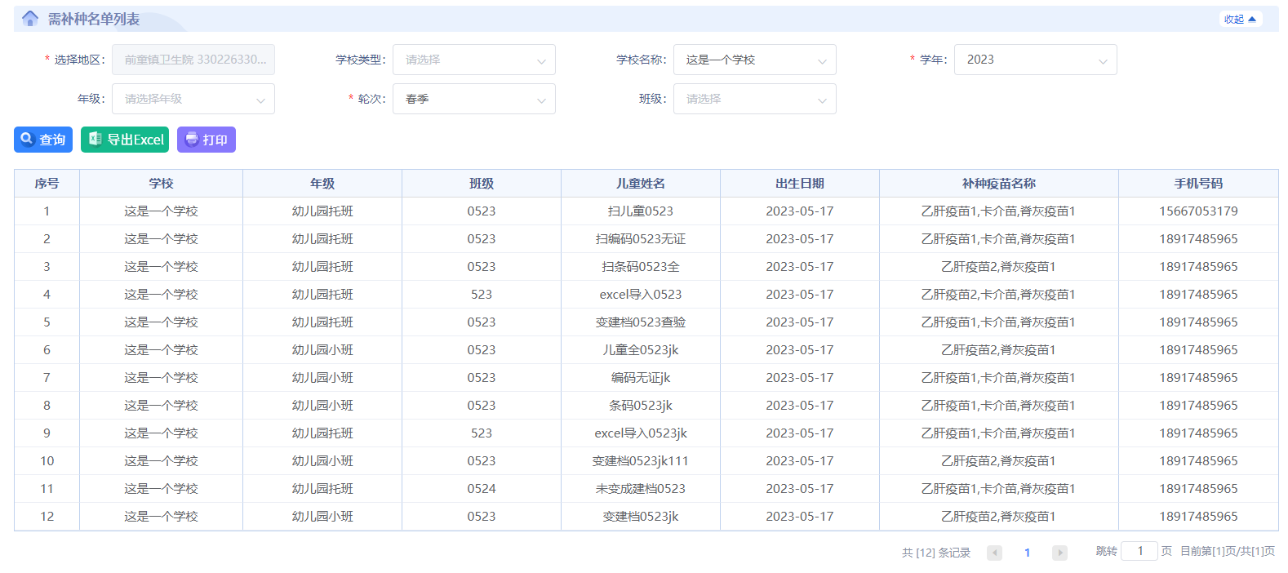

###### **3.9门诊端-补种情况反馈表(仅门诊接种单位)**

**功能描述：**按照接种单位下面的学校统计补种汇总情况，只统计需补种且已补种的，不包括水痘疫苗，支持导出。

**查询条件：**选择地区、学校类型、学校名称、学年、轮次、年级、班级名称

选择地区：默认为当前登录接种门诊用户，不可选择；

学校类型：非必选项，下拉单选，幼托机构/小学。

学校名称：根据地区和学校类型返回，非必选项，下拉单选，可搜索

学年：必选项，当前年份往前推8年，往后推一年，比如今年是2023年，则学年下拉框为2015年-2024年，共十年，默认为当前年份

轮次：必选项，下拉框单选，春季/秋季。

年级：非必选项，下拉框单选，根据学校类型返回

幼托机构：幼儿园托班/幼儿园小班/幼儿园中班/幼儿园大班

小学：一年级/二年级/三年级/四年级/五年级/六年级

班级名称：非必选项，下拉菜单，根据学校名称和年级返回

**列表项展示要求：**支持分页，展示20条。

**查询结果：**序号，学校，年级，班级，儿童姓名，出生日期，补种疫苗名称，补种时间，是否种全。参考图如下：最后一列的是否种全返回有三种类型：是；否-需补种；否-无需补种

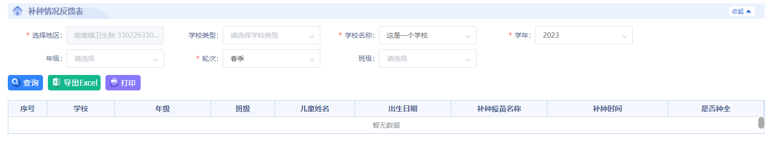

###### **3.10疾控门诊端-接种证查验情况汇总表（学校所在地不分剂次)**

**功能描述：**支持按区域、接种门诊以及学校统计不分剂次的补种汇总情况，支持导出。

**查询条件：**选择地区，学校类型，学年，轮次

选择地区：必填项，树形结构，如果为疾控用户，默认所属，可选择下级；如果为接种门诊用户，默认为当前登录接种门诊用户，不可选择；

学校类型：非必选项，下拉单选，幼托机构/小学。

学年：必选项，当前年份往前推8年，往后推一年，比如今年是2023年，则学年下拉框为2015年-2024年，共十年，默认为当前年份

轮次：必选项，下拉框单选，春季/秋季。

**查询结果：**报告单位(当选择接种门诊的时候，列表内展示的是学校名称，，应查验数、查验数显示为1。)，托幼机构小学（应查验数，查验数）、入托入学人数，查验人数，持接种证人数，补接种证人数，完成全程接种人数，需补种疫苗人数，完成全程补种人数，各个疫苗的应补种剂次和补种剂次数（卡介苗、乙肝疫苗、脊灰疫苗、百白破疫苗、白破疫苗、~~麻疹类~~麻腮风疫苗、流脑疫苗（A群流脑疫苗，A＋C群流脑疫苗）、乙脑疫苗、~~甲肝疫苗~~甲肝灭活疫苗）

**查询要求：**最后一行展示合计

1. 报告单位：选择地区的下一级别。当选择接种门诊的时候，列表内展示的是学校名称，，应查验数、查验数显示为1。
2. 托幼机构小学应查验数：在选定条件情况下有添加过1名以上学生的学校数，为0点不显示单位。
3. 托幼机构小学查验数：已查验的学校数
4. 入托入学人数：所有儿童数。
5. 查验人数：已查验的儿童数。
6. 持接种证证人数：首次获取查验结果时，所有匹配上的有查验结果的人
7. 补接种证人数：首次获取查验结果时未匹配，后来再次查验能获取查验结果的个案均统计为已补证人数。已补证人数之前是之前是未匹配的，现在匹配上了的人。
8. 完成全程接种人数：首次获取查验结果时，按照免疫程序完成全程接种的人数

查验状态为已种全的受种者状态人数（改为排除禁忌、已患、未到接种时间的无需接种受种者）

而且查验人数=应查验人数=全程接种人数+需补种疫苗人数+无接种证人数+未种全无需补种人数。

1. 需补种疫苗人数：首次获取查验结果时，查验状态为未种全需补种状态的人数未按免疫程序接种的人数
2. 完成全程补种人数：首次获取查验结果时，未按免疫程序接种，未种全需补种后续更新已按免疫程序接种的人数。即查验状态为未种全需补种状态，后续更新为已种全的人数
3. 某个疫苗种类的应补种剂次次数：首次获取查验结果时，未接种需补种该疫苗的剂次数，即该疫苗显示为X的剂次数，如果该疫苗有多剂次的，需要加起来。
4. 某个疫苗种类的补种剂次：首次从获取查验结果时，未接种需补种该疫苗，即该疫苗显示为X的剂次数，后续更新已接种的剂次数，如果该疫苗有多剂次的，需要加起来

客户给的参考图如下：

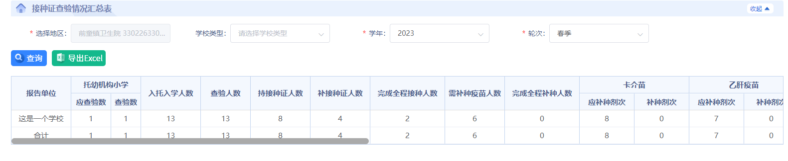

**表格下方添加的备注说明：**

说明：

1、本表为通用汇总表，各级分入托、入学儿童分类进行统计报告；

2、乡镇卫生院、社区卫生服务中心根据托幼机构/学校报告的“儿童入托/入学预防接种查验情况登记表”，以托幼机构/学校为单位分别填报；

3、县级以乡镇/街道为单位、市级以县（市、区）为单位、省级以市为单位，分入托、入学查验完成情况汇总报告；

4、“完成全程接种人数”指在查验时，已完成该月龄/年龄应种所有疫苗接种的人数，“需补种疫苗人数”指查验时存在漏种且需补种的人数；

5、疫苗漏种和补种情况，仅汇总存在漏种且需补种儿童情况，不包括因禁忌或超龄不需补种以及未到接种年龄的儿童。

###### **3.11疾控门诊端-接种证查验情况汇总表(分剂次)**

**功能描述：**支持分剂次按区域、接种门诊以及学校统计补种汇总情况，支持导出。

**查询条件：**选择地区，学校类型，学年，轮次

选择地区：必填项，树形结构，如果为疾控用户，默认所属，可选择下级；如果为接种门诊用户，默认为当前登录接种门诊用户，不可选择；

学校类型：非必选项，下拉单选，幼托机构/小学。

学年：必选项，当前年份往前推8年，往后推一年，比如今年是2023年，则学年下拉框为2015年-2024年，共十年，默认为当前年份

轮次：必选项，下拉框单选，春季/秋季。

**查询结果：**报告单位(当选择接种门诊的时候，列表内展示的是学校名称，，应查验数、查验数显示为1。)，托幼机构小学（应查验数，查验数）、入托入学人数，查验人数，持接种证人数，补接种证人数，完成全程接种人数，需补种疫苗人数，完成全程补种人数，各个疫苗的应补种剂次和补种剂次数（卡介苗1、乙肝疫苗1-3、脊灰疫苗1-4、百白破疫苗1-4、白破疫苗1、麻腮风疫苗1-2、流脑疫苗（A群流脑疫苗1-2，A＋C群流脑疫苗1-2）、乙脑疫苗1-2、甲肝灭活疫苗1-2）

**查询要求：**最后一行展示合计

1. 报告单位：选择地区的下一级别。(当选择接种门诊的时候，列表内展示的是学校名称，，应查验数、查验数显示为1。)
2. 托幼机构小学应查验数：在选定条件情况下有添加过1名以上学生的学校数，为0点不显示单位。
3. 托幼机构小学查验数：已查验的学校数
4. 入托入学人数：所有儿童数。
5. 查验人数：已查验的儿童数。
6. 持接种证证人数：首次获取查验结果时，所有匹配上的有查验结果的人
7. 补接种证人数：首次获取查验结果时，无预防接种证，后续更新有预防接种证的人数。

改为首次查验未匹配，后来再次查验能获取查验结果的个案均统计为已补证人数。已补证人数之前是之前是未匹配的，现在匹配上了的人。

1. 完成全程接种人数：首次获取查验结果时，按照免疫程序完成全程接种的人数

查验状态为已种全的受种者状态人数（改为排除禁忌、已患、未到接种时间的无需接种受种者）

而且查验人数=应查验人数=全程接种人数+需补种疫苗人数+无接种证人数+未种全无需补种人数。

查验人数=无证人+已种全+未种全需补种+未种全无需补种=无证人+有证人=全程接种人数+需补种疫苗人数+无接种证人数+未种全无需补种人数。

1. 需补种疫苗人数：首次获取查验结果时，查验状态为未种全需补种状态的人数未按免疫程序接种的人数
2. 完成全程补种人数：首次获取查验结果时，未按免疫程序接种，后续更新已按免疫程序接种的人数。即查验状态为未种全需补种状态，后续更新为已种全的人数
3. 某个疫苗种类的应补种剂次次数：首次获取查验结果时，未接种需补种该疫苗的剂次数，即该疫苗显示为X的剂次数，如果该疫苗有多剂次的，需要加起来。
4. 某个疫苗种类的补种剂次：首次从获取查验结果时，未接种需补种该疫苗，即该疫苗显示为X的剂次数，后续更新已接种的剂次数，如果该疫苗有多剂次的，需要加起来

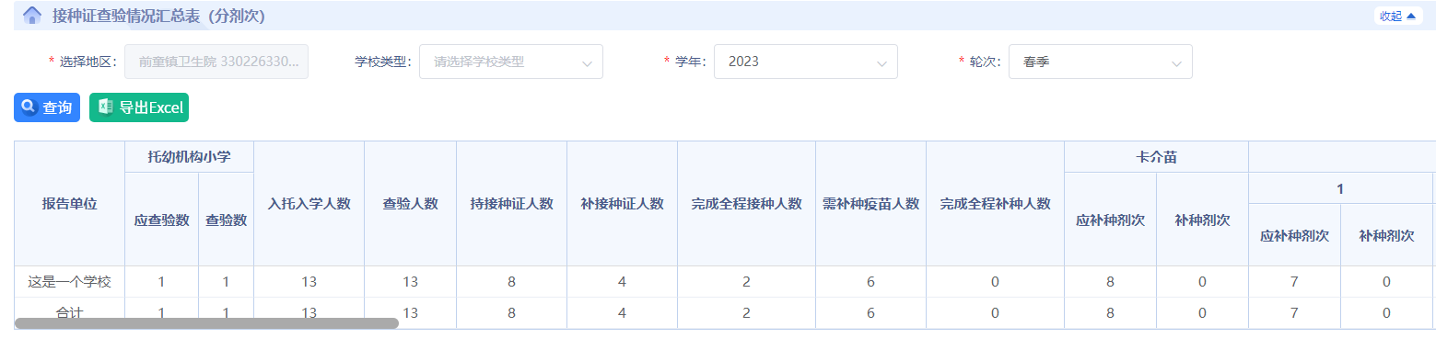

**表格下方添加的备注说明：**

说明：

1、本表为通用汇总表，各级分入托、入学儿童分类进行统计报告；

2、乡镇卫生院、社区卫生服务中心根据托幼机构/学校报告的“儿童入托/入学预防接种查验情况登记表”，以托幼机构/学校为单位分别填报；

3、县级以乡镇/街道为单位、市级以县（市、区）为单位、省级以市为单位，分入托、入学查验完成情况汇总报告；

4、“完成全程接种人数”指在查验时，已完成该月龄/年龄应种所有疫苗接种的人数，“需补种疫苗人数”指查验时存在漏种且需补种的人数；

5、疫苗漏种和补种情况，仅汇总存在漏种且需补种儿童情况，不包括因禁忌或超龄不需补种以及未到接种年龄的儿童。

###### **3.12疾控门诊端-补种疫苗统计表**

**功能描述：**支持统计所在辖区内各疫苗需补种剂次数、补种剂次数和补种率情况

**查询条件：**选择地区**（采用树图，最低到接种单位，接种单位默认本单位）**，学校类型，学年，轮次，出生日期，补种日期，学校名称，年级，班级。

选择地区：必填项，树形结构，如果为疾控用户，默认所属，可选择下级；如果为接种门诊用户，默认为当前登录接种门诊用户，不可选择；

学校类型：非必选项，下拉单选，幼托机构/小学。

学年：必选项，当前年份往前推8年，往后推一年，比如今年是2023年，则学年下拉框为2015年-2024年，共十年，默认为当前年份

轮次：必选项，下拉框单选，春季/秋季。

出生日期：日期范围控件，必须均小于等于当前系统日期；起始日期必须小于等于截止日期，非必选项，默认空。

补种日期：日期范围控件，必须均小于等于当前系统日期；起始日期必须小于等于截止日期，非必选项，默认空。

学校名称：根据地区和学校类型返回，非必选项，下拉单选，可搜索。

年级：非必选项，下拉框单选，根据学校类型返回

幼托机构：幼儿园托班/幼儿园小班/幼儿园中班/幼儿园大班

小学：一年级/二年级/三年级/四年级/五年级/六年级

班级：非必选项，根据学校名称和年级返回的下拉框。

**查询结果**：疫苗种类、需补种剂次数、补种剂次数、补种率(%)。

需补种剂次数：首次获取查验结果时，未接种该疫苗的剂次数加起来。

补种剂次数：首次从获取查验结果时，未接种该疫苗，后续更新已接种的剂次数加起来。

补种率（%）：（补种剂次数/需补种剂次数）*100%

**参考界面如下：**

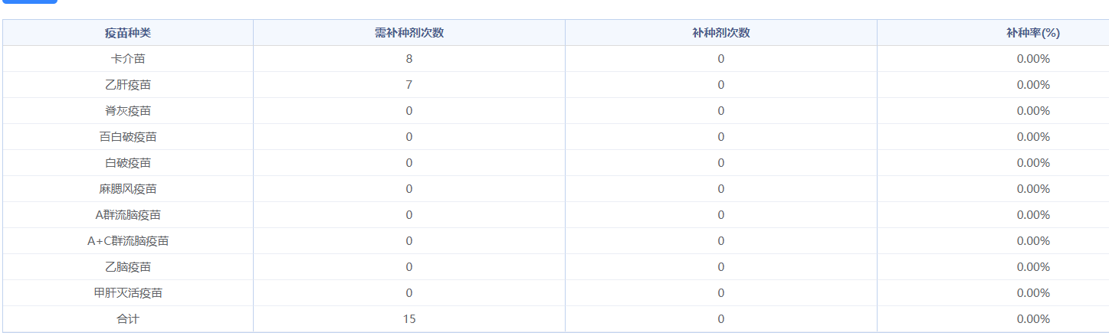

**备注：只统计已查验的儿童，该功能接种单位和疾控均能看到**

###### **3.13疾控门诊端-日志查看**

**功能描述：**支持记录并查询该查验系统疾控、接种单位以及学校涉及登录、添加、修改、查询、导出、删除的操作情况。

**查询条件：**选择地区，日志时间，操作类型，对象选择

选择地区：必填项，树形结构，如果为疾控用户，默认所属，可选择下级；如果为接种门诊用户，默认为当前登录接种门诊用户，不可选择；

日志时间：必选项，年月日时分时间范围控件，默认选近一个月时间；

操作类型：必选项，至少选一个，复选框，登录/添加/修改/查询/导出/删除

对象选择：非必选项，下拉框，默认全部，全部/疾控/接种门诊/学校（此处注意下对象选择随登录对象的权限变动，比如登录的是疾控用户，返回的是“全部/疾控/接种门诊/学校”，登录的是门诊用户，返回的是“全部/接种门诊/学校”）

**查询结果：**序号，操作类型，模块名称，登录名，账户，记录时间

**列表项展示要求：**支持分页，展示20条。

###### **3.14疾控门诊端用户管理模块**

**功能描述：**支持按区域进行账户增删改查等操作。

**查询条件：**所属地区，登录账号，用户显示名

**查询结果：**序号，操作（修改，删除），所属地区，用户登录账号，用户显示名

**功能按钮：**查询，新增，修改，删除

**列表项展示要求：**支持分页，展示20条。

## 3.2概要设计说明书

### 3.2.1项目概述

本阶段已在系统需求分析的基础上，对查验系统做概要设计，主要解决了实现该系统需求的程序模块设计问题，包括如何把该系统划分成若干个模块、决定各个模块之间的接口、模块之间传递的信息，以及数据结构、模块结构的设计等，在以下的概要设计报告中将对在本阶段中对系统所做的所有概要设计进行详细的说明。

### 3.2.2项目背景

本系统是面向绍兴市疾病预防控制中心，用于公共卫生信息化的系统。系统以先进的计算机工程、卫生统计学、决策支持系统、数据仓库等技术手段、分层架构等技术为支撑，采用Java作为开发语言平台。

软件的系统名称：绍兴市入学入托查验系统

本项目的提出者：绍兴市疾病预防控制中心

开发者：沈苏科技（苏州）股份有限公司

用户：各级疾控、医院、学校等机构。

### 3.2.3定义

SQL： 一种用于访问查询数据库的语言

事务流：数据进入模块后可能有多种路径进行处理。

主键：数据库表中的关键域。值互不相同。

外部主键：数据库表中与其他表主键关联的域。

ROLLBACK： 数据库的错误恢复机制。

ATM： Asynchronous Transfer Mode (异步传输模式)。

DD Data Dictionary表示数据字典，是对数据库中某些数据项等信息的描述，也包括本系统中某些预定义的数据项，如卫生医疗机构编码定义、行政区划定义等。

### 3.2.4参考资料

(1)软件工程 开发方法元模型GB/T 26239-2010

(2)信息技术 软件工程 可复用资产规范 GB/T 25644-2010

(3)软件工程 软件产品质量要求和评价(SQuaRE) SQuaR

### 3.2.5设计原则

系统设计架构满足以下原则：

* 先进性

采用先进的基于构件/构架的设计思想和开发方法。

* 安全性

系统采用分级管理模式，对不同级别用户的操作权限和数据访问范围有严格的限制，系统管理员可以根据情况灵活设置安全策略。同时个案业务数据采用api接口的方式进行交互用模块化的设计框架，模块之间相对独立又可相互关联。

* 易维护性

采用代码维护、参数配置等手段，确保管理员可自维护系统基础设置。系统升级和日常维护方便。系统为管理员有系统设置和维护功能。

* 可操作性

设计方案符合业务流程，不是停留理论框架，而是切实可行，并具有创新的价值。

### 3.2.5用户界面

在用户界面部分，根据需求分析的结果，用户需要一个用户友善界面。在界面设计上，应做到简单明了，易于操作，并且要注意到界面的布局，应突出的显示重要以及出错信息。外观上也要做到合理化，在设计语言上，使用JAVA 进行编程，在界面上可使用elementUI所提供的可视化组件，统一的办公化风格。 其中服务器程序界面要做到操作简单，易于管理。总的来说，系统的用户界面应作到可靠性、简单性、易学习和使用。

### 3.2.6接口设计

#### 1.软件接口

服务器程序可使用JAVA语言，进行对数据库的所有访问。服务器程序上可使用MySQL 的对数据库的备分命令，以做到对数据的保存。在网络软件接口方面，使用一种无差错的传输协议，采用加密方式对数据进行网络传输及接收。

#### **2.硬件接口**

在输入方面，对于键盘、鼠标的输入，可用JAVA的标准输入/输出，对输入进行处理。

在输出方面，打印机的连接及使用，也可用JAVA的标准输入/输出对其进行处理。

在网络传输部分，在网络硬件部分，为了实现高速传输，将使用高速ATM。

#### **3.内部接口**

内部接口方面，各模块之间采用函数调用、参数传递、返回值的方式进行信息传递。具体参数的结构将在第四章数据结构设计的内容中说明。接口传递的信息将是以数据结构封装了的数据，以参数传递或返回值的形式在各模块间传输。

### 3.2.6出错处理设计

#### **1.出错输出信息**

程序在运行时主要会出现两种错误：1、由于输入信息，或无法满足要求时产生的错误，称为软错误。2、由于其他问题，如网络传输超时等，产生的问题，称为硬错误。

对于软错误，须在增删改查操作成功判断及输入数据验证模块由数据进行数据分析，判断错误类型，再生成相应的错误提示语句，送到输出模块中。

对与硬错误，可在出错的相应模块中输出简单的出错语句，并将程序重置。返回输入阶段。

出错信息必须给出相应的出错原因，例：“请输入XXX”，“服务器开小差啦”等。

#### **2.出错处理对策**

所有的客户机及服务器都必须安装不间断电源以防止停电或电压不稳造成的数据丢失的损失。若真断电时，客户机上将不会有太大的影响，主要是服务器上：在断电后恢复过程可采用 SQL SERVER 的日志文件，对其进行ROLLBACK 处理，对数据进行恢复。

在网络传输方面，可考虑建立一条成本较低的后备网络，以保证当主网络断路时数据的通信。

在硬件方面要选择较可靠、稳定的服务器机种，保证系统运行时的可靠性。

### 3.2.6安全保密设计

由于数据的传输上需要通过网络传输，为了客户资料进行保密，需要在网络的传输过程中对数据进行加密。

这个工作主要是在准备网络包，及解开网络包这两个模块完成，它们各对数据进行加密及解密还原工作。在加密算法选择上将使用MD5 加密算法。

### 3.2.7维护设计

维护方面主要为对服务器上的数据库数据进行维护。可使用 MySQL 的数据库维护功能机制。例如，定期为数据库进行Backup，维护管理数据库死锁问题和维护数据库内数据的一致性等。

## 3.3详细设计说明书

### 3.3.1编写目的

本系统设计的是一套功能比较完善的入学入托查验系统.该系统的开发是以JAVA作为后台开发语言,应用vue技术作为前台开发语言,应用M sｑl数据库来作为后台的数据库对本系统用到的数据进行存储和提取。入学入托查验系统基于B/S模式,功能主要包括收集学生信息、催种疫苗和疫苗接种情况统计的功能，且可分区域处理各个级别管理区域内的报表统计情况，本系统使用计算机进行信息管理，不仅提高了工作效率,而且操作简便、界面友好、灵活、实用,能够很好的满足疾控、门诊和学校对学生疫苗接种管理方面的需要。

### 3.3.2项目背景

本系统是面向绍兴市疾病预防控制中心，用于公共卫生信息化的系统。系统以先进的计算机工程、卫生统计学、决策支持系统、数据仓库等技术手段、分层架构等技术为支撑，采用Java作为开发语言平台。

软件的系统名称：绍兴市入学入托查验系统

本项目的提出者：绍兴市疾病预防控制中心

开发者：沈苏科技（苏州）股份有限公司

用户：各级疾控、医院、学校等机构。

### 3.3.3定义

SQL： 一种用于访问查询数据库的语言

事务流：数据进入模块后可能有多种路径进行处理。

主键：数据库表中的关键域。值互不相同。

外部主键：数据库表中与其他表主键关联的域。

ROLLBACK： 数据库的错误恢复机制。

ATM： Asynchronous Transfer Mode (异步传输模式)。

DD Data Dictionary表示数据字典，是对数据库中某些数据项等信息的描述，也包括本系统中某些预定义的数据项，如卫生医疗机构编码定义、行政区划定义等。

### 3.2.4参考资料

(1)软件工程 开发方法元模型GB/T 26239-2010

(2)信息技术 软件工程 可复用资产规范 GB/T 25644-2010

(3)软件工程 软件产品质量要求和评价(SQuaRE) SQuaR

### 3.2.5总体设计

#### 1.软件结构

|  |  |  |  |
| --- | --- | --- | --- |
| **使用对象** | **系统功能模块** | **子模块** | **系统特性描述** |
| 学校 | 班级花名册查询 | / | 支持对采集的幼儿、学生信息进行查询操作。 |
| 统计报表 | / | 对该校的学生疫苗补种反馈和需补种统计报表进行查询。 |
| 门诊以及疾控 | 学校管理 | / | 进行学校基本信息管理 |
| 信息查验 | / | 对采集的受种者信息进行查询，支持打印查验证明以及补种通知单 |
| 查询统计 | 查验接种信息 | 受种者查验信息结果查看 |
| 补种汇总表 | 支持统计所属辖区内的受种者补种情况 |
| 需补种情况表 | 支持统计当前受种者需补种疫苗的情况 |
| 补种情况反馈表 | 支持统计当前时间点所有需补种的人 |
| 接种证查验汇总表 | 支持统计所属辖区内的受种者补种情况 |
| 补种疫苗统计表 | 支持统计所在辖区内各疫苗需补种剂次数、补种剂次数和补种率情况 |
| 系统日志查看 | 支持记录该系统的疾控、接种门诊以及学校的操作日志 |

#### 2.业务流程



#### 3.程序系统的结构

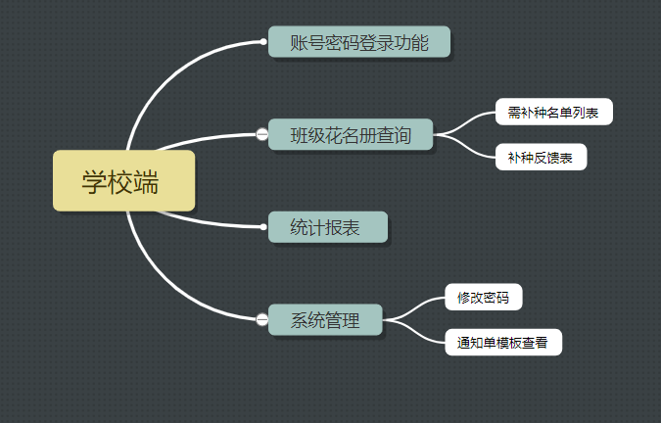

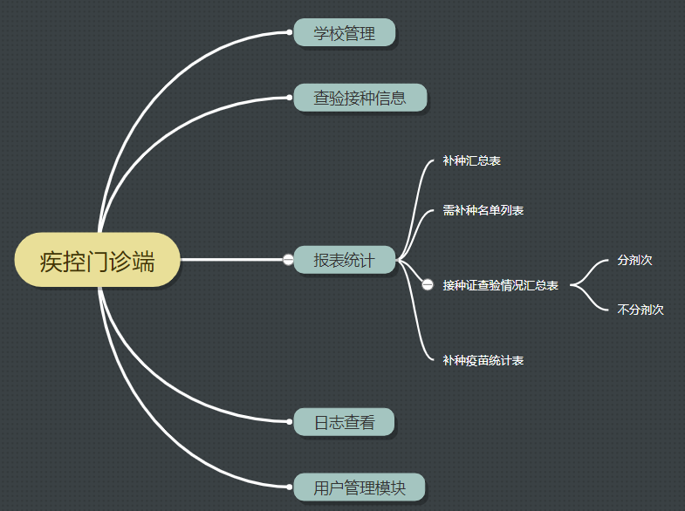

#### 4.程序描述

**4.1 下面对各模块的功能，性能，输入，输出进行具体描述**

1. **登录模块（学校端、疾控门诊端）**

● 功能：实现登录功能,输入用户名称和用户密码,正确则进入欢迎界面.不正确则返回原来的界面。

● 性能：由登录功能调用。

● 输入项目：用户名称、用户密码和验证码。

● 输出项目：正则进入到欢迎界面,负则返回原来的界面。

1. **学校管理模块（疾控门诊端）**

● 功能：支持对学校进行管理，由接种门诊维护学校基本信息。

● 性能：疾控用户仅提供查询功能，门诊用户可查询和导出。

● 输入项目：选择地区、学校类型、学校编码、学校名称。

● 输出项目：学校编码，学校名称，学校类型，地区编码，地区名称 所属接种单位编码，接种单位名称。

1. **学校端-班级花名册查询，疾控端-查验接种信息（学校端、疾控门诊端）**

● 功能：支持对已添加或导入成功的学生进行查询查验情况

● 性能：为疾控门诊和学校用户提供查询、导出和打印功能。

● 输入项目：选择地区、学校类型、学校名称、学年、轮次、年级、班级、是否种全、查验状态、儿童姓名、身份证件号码、受种者编码。

● 输出项目：查验状态（首次状态， 展示的文字为：已种全/未种全需补种/未种全无需补种/无接种证。）无接种证的时候就是展示无接种证，固定首次查验状态和首次查验时间不变，匹配之后转为有接种证人员、是否种全（实时状态，展示的文字为：是；否-需补种；否-无需补种）、学校名称、学年、轮次、所在年级、所在班级、受种者编码、手机号码、儿童姓名、性别、出生日期、是否有接种证、儿童条码、户籍类型、查验日期、卡介苗1、乙肝疫苗1-3、脊灰疫苗1-4、百白破疫苗1-4、白破疫苗1、麻腮风疫苗1-2、流脑疫苗（A群流脑疫苗1-2，A＋C群流脑疫苗1-2）、乙脑疫苗1-2、甲肝灭活疫苗1-2、*水痘疫苗1-2。

1. **需补种名单列表（学校端、疾控门诊端）**

● 功能：支持按区域、接种门诊以及学校统计补种汇总情况，支持导出以及打印。

● 性能：疾控用户仅提供查询功能，门诊用户和学校用户可查询和导出。

● 输入项目选择地区，学校类型，学校名称，学年，轮次，年级，班级

● 输出项目：序号，学校，年级，班级，儿童姓名，出生日期，补种疫苗名称，手机号码。

1. **补种反馈表（学校端、门诊端）**

● 功能：按照接种单位下面的学校统计补种汇总情况，支持导出以及打印。

● 性能：对门诊、学校开放该功能。

● 输入项目：选择地区、学校类型、学校名称、学年、轮次、年级、班级名称

● 输出项目：序号，学校，年级，班级，儿童姓名，出生日期，补种疫苗名称，补种时间，是否种全。

1. **补种汇总表（疾控门诊端）**

● 功能：支持按区域、接种门诊以及学校统计补种汇总情况，支持导出以及打印。

● 性能：疾控用户仅提供查询功能，门诊用户可查询和导出。

● 输入项目：选择地区，学校类型，学年，轮次，学校名称，年级，班级

● 输出项目：单位名称（详见下面第一条解释），应查验幼托、学校数，实查验幼托、学校数，应查验人数，实查验人数，无证人数，补接种证人数，需补种疫苗人数，完成全程补种人数，各个疫苗的应补种剂次和补种剂次（卡介苗、乙肝疫苗、脊灰疫苗、百白破疫苗、白破疫苗、麻腮风疫苗、流脑疫苗（A群流脑疫苗，A＋C群流脑疫苗）、乙脑疫苗、甲肝灭活疫苗、*水痘疫苗）

1. **补种情况反馈表(门诊)**

● 功能：按照接种单位下面的学校统计补种汇总情况，支持导出以及打印。

● 性能：仅支持门诊用户可操作。

● 输入项目：选择地区、学校类型、学校名称、学年、轮次、年级、班级名称

● 输出项目：序号，学校，年级，班级，儿童姓名，出生日期，补种疫苗名称，补种时间，是否种全。

1. **接种证查验情况汇总表(疾控门诊)**

● 功能：支持按区域、接种门诊以及学校统计补种汇总情况，支持导出以及打印。

● 性能：疾控用户仅提供查询功能，门诊用户可查询和导出。

● 输入项目：选择地区，学校类型，学年，轮次

● 输出项目：报告单位(当选择接种门诊的时候，列表内展示的是学校名称，，应查验数、查验数显示为1。)，托幼机构小学（应查验数，查验数）、入托入学人数，查验人数，持接种证人数，补接种证人数，完成全程接种人数，需补种疫苗人数，完成全程补种人数，各个疫苗的应补种剂次和补种剂次数（卡介苗、乙肝疫苗、脊灰疫苗、百白破疫苗、白破疫苗、麻腮风疫苗、流脑疫苗（A群流脑疫苗，A＋C群流脑疫苗）、乙脑疫苗、甲肝灭活疫苗）

1. **接种证查验情况汇总表(分剂次)（疾控门诊）**

● 功能：支持分剂次按区域、接种门诊以及学校统计补种汇总情况，支持导出以及打印。

● 性能：疾控用户仅提供查询功能，门诊用户可查询和导出。

● 输入项目：选择地区，学校类型，学年，轮次

● 输出项目：报告单位(当选择接种门诊的时候，列表内展示的是学校名称，应查验数、查验数显示为1。)，托幼机构小学（应查验数，查验数）、入托入学人数，查验人数，持接种证人数，补接种证人数，完成全程接种人数，需补种疫苗人数，完成全程补种人数，各个疫苗的应补种剂次和补种剂次数（卡介苗1、乙肝疫苗1-3、脊灰疫苗1-4、百白破疫苗1-4、白破疫苗1、麻腮风疫苗1-2、流脑疫苗（A群流脑疫苗1-2，A＋C群流脑疫苗1-2）、乙脑疫苗1-2、甲肝灭活疫苗1-2）

1. **接种证查验情况汇总表(不分剂次)（疾控门诊）**

● 功能：支持分剂次按区域、接种门诊以及学校统计补种汇总情况，支持导出以及打印。

● 性能：疾控用户仅提供查询功能，门诊用户可查询和导出。

● 输入项目：选择地区，学校类型，学年，轮次

● 输出项目：报告单位(当选择接种门诊的时候，列表内展示的是学校名称，应查验数、查验数显示为1。)，托幼机构小学（应查验数，查验数）、入托入学人数，查验人数，持接种证人数，补接种证人数，完成全程接种人数，需补种疫苗人数，完成全程补种人数，各个疫苗的应补种剂次和补种剂次数（卡介苗、乙肝疫苗、脊灰疫苗、百白破疫苗、白破疫苗、麻腮风疫苗、流脑疫苗（A群流脑疫苗，A＋C群流脑疫苗）、乙脑疫苗、甲肝灭活疫苗）

1. **补种疫苗统计表（疾控门诊）**

● 功能：支持统计所在辖区内各疫苗需补种剂次数、补种剂次数和补种率情况

● 性能：疾控用户仅提供查询功能，门诊用户可查询和导出。

● 输入项目：选择地区，学校类型，学年，轮次，出生日期，补种日期，学校名称，年级，班级。

● 输出项目：疫苗种类，需补种剂次数，补种剂次数，补种率（%）

1. **日志查看（疾控门诊）**

● 功能：支持记录并查询疾控、接种单位以及学校涉及登录、添加、修改、查询、导出、删除的操作情况。

● 性能：疾控用户仅提供查询功能，门诊用户可查询和导出。

● 输入项目：选择地区，日志时间，操作类型，对象选择

● 输出项目：序号，操作类型，模块名称，登录名，账户，记录时间

1. **用户管理模块**

● 功能：支持按区域进行账户查询。

● 输入项目：所属地区，登录账号，用户显示名

● 输出项目：序号，操作（修改，删除），所属地区，用户登录账号，用户显示名

## 3.4数据库设计说明书